**Урок физики в 7-м классе по теме: "Давление"**

**Цели урока:**

**Образовательные:**

1. Сформировать представление о давлении, как о физической величине

2. Показать значение давления в природе, быту, технике

3. Сформировать умение находить давлению

4. Обосновать необходимость увеличения и уменьшения давления.

5. Продолжить развивать умение решать физические задачи.

**Воспитательные:**

1. Развивать мотивацию изучения физики, используя разнообразные приемы, сообщая интересные сведения.

2. Развивать умение работать в паре, развивать сотрудничество.

**Развивающие:**

1. Развивать умение самостоятельно работать с учебником.

2. Развивать умение учащихся наблюдать, анализировать, обобщать.

3. Способствовать расширению кругозора учащихся.

|  |
| --- |
| **1. Организация начала урока** |

* Сегодня на уроке мы с вами попытаемся разгадать тайну.

Не будем оставаться в невежестве, когда знания стучаться во все врата. Давайте приложим все свои знания и умения, чтобы разгадать эту тайну. Имя ее, мы узнаем, разгадав кроссворд.

|  |
| --- |
| **2. Выявление имеющихся знаний** |

|  |  |  |  |  |  |  |  |  |  |  |  |  |  |  |  |  |  |  |  |
| --- | --- | --- | --- | --- | --- | --- | --- | --- | --- | --- | --- | --- | --- | --- | --- | --- | --- | --- | --- |
| 1 |  | | |  | |  | | |  | | | |  | |  | |  |  |  |
| 2 |  |  | | |  | |  | | |  | | | |  | |  | |  |  |  |
| 3 | |  | |  | |
| 4 |  | | |  | |  | |
| 5 |  | | |  | |  | |  | | |  | | |
| 6 | |  | |  | | |  | | | |  | | |  | |
| 7 |  |  |  |  |  |  | |  | |  | |
| 8 |  | |  | |  | | |  | |  | | |  | | | |

На предыдущих уроках мы много говорили о физической величине, которая является причиной изменения скорости. Как называется эта величина? Это **№4** в кроссворде. Мы знаем, что существует несколько видов сил.

**№8** Как называется сила, с которой знания притягивают к себе все тела?

От чего она зависит? Как зависит?

**№7** (Проводиться демонстративный эксперимент, груз на пружине).

Как называется сила, возникающая в пружине? Почему груз находиться в покое?

**№3** Как называется сила, действующая со стороны груза на пружину? Что такое вес тела?

**№5** (Проводим эксперимент: брусок, динамометр). Какая сила возникает при движении одного тела по поверхности другого? В чем причина трения? Какие виды трения вам известны?

Какие виды трения вам известны?

**№1** Для измерения силы используется прибор. Как он называется?

**№6** Как называется единица силы?

**№2** Чем характеризуется действия силы? Одна из ее характеристик под №2.

А теперь давайте назовем тему нашего урока. По вертикали в кроссворде.

|  |
| --- |
| **3. Мотивация.** |

* **Проблемные вопросы:**

**1.**Представьте, что папа с сыном идут по рыхлому снегу. Кому и почему идти труднее?

(*Папе идти труднее, так как папа проваливается глубже, т.к. папа тяжелее.)*

**2.**Теперь представьте, что папа встал на лыжи, а сын продолжает идти в сапогах. Кому и почему теперь идти труднее**?**

*(Теперь папе идти легче, т.к. он не будет проваливаться в снег.)*

**3.** А почему папе стало легче, что изменилось у папы?

*(У папы изменилась площадь опоры.(площадь лыж больше площади сапог))*

* **Послушайте несколько высказываний:**

- у больного повысилось **давление**;

- **давление** падает, наверно, будет дождь;

- внутри жидкости существует **давление**;

- защитники не выдержали **давления** нападающих;

- тонкий каблук женских туфель может произвести очень большое **давление**;

- на человека оказывали психологическое **давление.**

Что общего в этих высказываниях?

*(везде употребляется слово «давление»)*

Верно, но это слово использовано в разных ситуациях и имеет разный смысл. Сегодня мы с вами рассмотрим один из случаев – про идти на лыжах и идти в сапогах.

|  |
| --- |
| **4. Изучение нового материала.** |

**Тема урока** **«Давление твердых тел.»**

* Наша цель-**?**

(*Изучить понятие давление, как определить, в чем измерить, как рассчитать)*

**Познавательные:**

(постановка и формулирование проблемы)

* Откройте учебники, смотрите на **рис.79 стр.86**

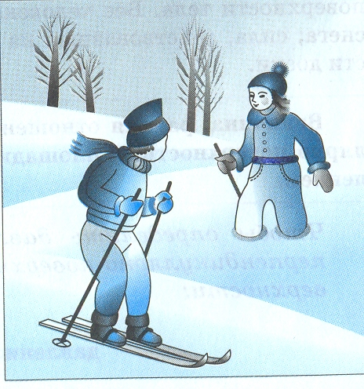

* Составьте рассказ по рисунку

Почему на лыжах человек проваливается меньше,  
чем без них ?

Какой же из этого можно сделать вывод?

От чего же зависит результат действия силы?

*(Вывод: результат действия силы зависит не только от ее модуля, направления и точки приложения, но и от площади поверхности, перпендикулярно которой действует сила.)*

* Проведем эксперименты и наглядно увидим, от чего же зависит давление?!

1.Хлеб ( булочка, доска , два ножа)

2.Брусок (мокрый песок, брусок, линейка)

3.Проволка ( пассатижи, кусачки, проволока)

4.Доска с гвоздями(песок)

*Обращение к классу:*

* При изучении новой физической величины мы с вами всегда даем характеристику физической величине. Начинаем:
* **Пункт 1. ОПРЕДЕЛЕНИЕ**

*Задание классу.* Найдите в учебнике (параграф 28, стр.84) определение давления и единицы давления.

**Давление – это скалярная физическая величина, равная отношению силы давления, приложенной к данной поверхности, к площади этой поверхности.**

**Давление - величина, характеризующая действие силы в зависимости от площади, на которую она действует.**

* **Пункт 2. ОБОЗНАЧЕНИЕ**

Как обозначается давление? (обозначение буквой  )

* **Пункт 3. ЕДИНИЦА ИЗМЕРЕНИЯ**

*За единицу давления* принимается давление, которое производит сила 1 Н, действующая на поверхность площадью 1  перпендикулярно этой поверхности.. Она называется *паскалем* в честь французского ученого Блеза Паскаля. 

**Кратные и дольные единицы измерения:**

1 кПа = 1000 Па

1 Па = 0,001 кПа

1 МПа = 1000000 Па

1 Па = 0,000001 МПа

1 мПа = 0,001 Па

1 Па = 1000 мПа

* **Пункт 4. ФОРМУЛА ДЛЯ ВЫЧИСЛЕНИЯ**

Как определить давление?

Чтобы определить давление, надо силу, действующую перпендикулярно поверхности, разделить на площадь этой поверхности. Запишем **формулу**: ,

где *р* **– это давление, *F* – сила давления, *S* – площадь опоры**.

Силу, прикладываемую перпендикулярно поверхности, называют *силой давления*. По своей природе сила давления может быть любой, кроме силы трения, которая направлена параллельно поверхности.

* **Пункт 5. ОТ ЧЕГО ЗАВИСИТ?**

Сравним давление человека на снегу в ботинках и давление человека на лыжах, и давление белки на снегу.

Посмотрите внимательно на формулу давления .

Между **силой давления и давлением** существует **прямо пропорциональная зависимость,** то есть **чем больше сила**, **тем больше давление** и наоборот, **чем меньше сила, тем меньше давление**.

Таким образом, можно сделать вывод:

* **чтобы** **увеличить давление следует…..**

*(увеличить силу давления или уменьшить площадь опоры).*

* **чтобы уменьшить давление следует…..**

*(увеличить площадь опоры или уменьшить силу давления.)*

|  |
| --- |
| **5. Физкультминутка** |

Раз, два, три, четыре.

Руки выше, руки шире.

Поворот направо, влево –

Все мы делаем умело.

Одну ногу поднимаем,

Этим **площадь уменьшаем**.

А **давление растет**.

|  |
| --- |
| **6.Закрепление материала.** |

* Для закрепления изученного материала решим несколько задач.

1. Определить, с какой силой оса вонзает свое жало в кожу человека, если площадь острия жала равна 3*10-16 м2, а производимое им давление составляет 3*1010 Па.
2. Определите давление, которое оказывает на арену цирковой слон, стоящий на одной ноге. Масса слона 3500 кг, площадь подошвы 0,07 м2.
3. Определите максимальное давление бруска, лежащего на одной из грани.

**Решение количественных задач.**

**№ 1** Спортсмен, масса которого 78 кг, стоит на лыжах. Длина каждой лыжи 1,95 м, а ширина 8 см. Какое давление оказывает спортсмен на снег?

|  |  |
| --- | --- |
| Дано:  m = 78 кг  а = 1,95 м  b = 8 см = 0,08 м | Решение:  p = F / S; F = P = m * g; S = 2 a * b  р = m * g / 2 a * b; р = 78 * 9,8 / 2 * 1,95 * 0,08 = 2500 Па = 2,5 кПа. |
| р = ? | Ответ: р = 2,5 кПа. |

**№ 2** На железнодорожную четырехосную платформу погрузили контейнеры общей массой 5,5 т. На сколько увеличилось давление платформы на рельсы, если площадь соприкосновения колеса с рельсом 0,5 см2?

|  |  |
| --- | --- |
| Дано:  m = 5,5 т = 5500  а = 1,95 м  b = 8 см = 0,08 м | Решение:  p = F / S; F = P = m * g; р = m * g / S  р = 5500 * 9,8 / 1,5 = 36000 Па = 36 кПа. |
| р = ? | Ответ: р<p – пройдет. |

**№ 3** Токарный станок массой 300 кг опирается на фундамент четырьмя ножками. Определите давление станка на фундамент, если площадь каждой ножки 50 см2.

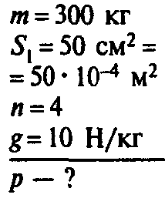 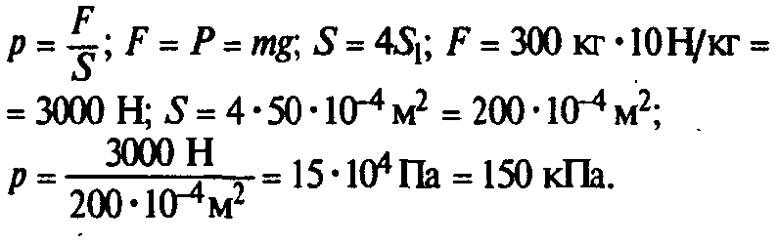

**№ 4** Какое давление оказывает на грунт гранитная колонна объемом 6 м3, если площадь основания ее равна 1,5 м2? (стр. 58)

|  |  |
| --- | --- |
| Дано:  V = 6 м3  S = 1,5 м2  p = 2600 кг/м3 | Решение:  p = F / S; F = m * g; m = p * V => F = p * V * g  р = p * V * g / S; р = 2600 * 6,98 / 1,5 = 104000 Па = 104 кПа. |
| р = ? | Ответ: р = 104000 Па = 104 кПа. |

|  |
| --- |
| **7. Самопроверка знаний** **.** |

* Молодцы! Отлично поработали!

А сейчас я предлагаю вам проверить вашу память.

**Правильные варианты ответов обведите в кружок!**

|  |  |
| --- | --- |
| **Вариант 1.**  **1.** Как называют величину, равную отношению силы, действующей перпендикулярно к поверхности, к площади этой поверхности?   А. Сила трения.  Б. Сила упругости.  В. Давление.  Г. Сила давления.   **2**. Какая из перечисленных ниже единиц является единицей измерения давления?   А. Н.  Б. Па.  В. кг.  Г. кг/м2.   **3.** Два одинаковых бруска поставлены друг на друга тремя способами, как показано на рисунке. В каком случае давление, производимое ими на стол, будет наименьшим?  http://festival.1september.ru/articles/314491/image3.gif А.1.  Б. 2.  В. 3.  Г. Во всех случаях одинаковое. | **Вариант 2**  **1**. Какое из приведенных ниже выражений позволяет рассчитать давление?   image2.gif (1280 bytes)  **2.** Какая из перечисленных ниже единиц является единицей измерения давления?   А. кг.  Б. Н.  В. Н/м2.  Г. кг/м2.   **3.** Какой из трех одинаковых брусков производит на стол большее давление (см. рисунок)?  http://festival.1september.ru/articles/314491/image4.gif А. 1.  Б. 2.  В. 3.  Г. Все бруски производят одинаковое давление. |

Ответы вам предлагаются, и вы можете оценить работу соседа по парте:

0 ошибок – 5 2 ошибки – 3

1 ошибка – 4 3 ошибки - 2

|  |
| --- |
| **8. Организация работы дома.** |

* **Обязательное домашнее задание:**

Параграфы 28; задание 20 (№4,5,6).

* **Дополнительное домашнее задание:**

**1)**найти информацию о площади острия шипов растений, когтей, зубов, клыков животных и о площади соприкосновения животных с землей;

**2)**Определите давление, оказываемое вами на пол.

|  |
| --- |
| **9. Подведение итогов. Оценки за урок.** |

* Открыли дневники для выставления оценок за урок: ……
* Ну что ж, вот мы и раскрыли еще одну тайну. И это прекрасно. Как сказал А. Эйнштейн “Самое прекрасное и глубокое из достигнутых ними чувств – это ощущение тайны, ибо в ней – источник истинной науки”.

**Благодарю всех за внимание и прошу тщательно подготовиться к следующему занятию!**